Inconsistencia en Hilos

Código

public class Main {
private static int contador = 0;

public static void main(String[] args) {
// Crear los hilos
Thread hilo1 = new Thread(new Incrementador(1));
Thread hilo2 = new Thread(new Incrementador(3));
Thread hilo3 = new Thread(new Incrementador(5));

// Iniciar los hilos
hilo1.start();
hilo2.start();
hilo3.start();
// Esperar a que los hilos terminen
try {
hilo1.join();
hilo2.join();
hilo3.join();
} catch (InterruptedException e) {
e.printStackTrace();
}
System.out.println("Valor final del contador: " + contador);
}

static class Incrementador implements Runnable {
private final int incremento;
public Incrementador(int incremento) {
this.incremento = incremento;
}

@Override
public void run() {
for (int i = 0; i < 100; i++) {
int anterior = contador;
contador += incremento;
System.out.println(anterior + "\t+" + incremento +
" = " + contador);
}
}
}
}
Inconsistencias

Debería salir 900 como valor final.
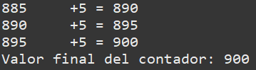
En ocasiones, registramos inconsistencias como las siguientes:
